En este número encontrará información sobre los siguientes temas:

NOTICIAS PARA LOS SOCIOS
Artículo principal
- “QeC-ERAN – veinte años promocionando las buenas prácticas en la regeneración urbana”
Desarrollo de la red
- Asamblea General Anual y visita de la ciudad

- Cambios de personal
Próximos acontecimientos
- Curso de verano sobre el desarrollo urbano
- Agenda
- Building Healthy Communities – red URBACT
- Active Ageing - red URBACT
- Intercultural Youth Panels
- Local Forums for Developing Participatory Democracy
NOTICIAS Y PUBLICACIONES DE LA UE
Noticias
Publicaciones

CONTACTO

DESARROLLO DE PROYECTOS

Actualización de los proyectos
- Women, Enterprise, Employment in local development (WEED)
- ESIP

¿Sabía que?
Puede pinchar en los términos en azul que aparecen en el índice. ¡Así podrá acceder directamente a cada una de las secciones!

NOTICIAS PARA LOS SOCIOS
Artículo principal
QeC ERAN – veinte años promocionando las buenas prácticas en la regeneración urbana
En 2009, celebramos el vigésimo aniversario de la red Quartiers en Crise - European Regeneration Areas Network. La organización se fundó con el apoyo de las direcciones generales de Política Regional y de Empleo y Asuntos Sociales, con el objetivo de impulsar el desarrollo y de llevar a cabo los primeros proyectos urbanos pilotos.
Durante la década de los 80, numerosas zonas urbanas de la UE sufrieron un deterioro demográfico y económico y/o desplazamientos desde los centros históricos hacia los suburbios. A su vez, aparecieron numerosos problemas en los barrios sociales que se habían creado para dar respuesta al aumento de la densidad urbana y para continuar con la urbanización.
Debido a todos estos factores, se extendieron los barrios en crisis (en francés, “quartiers en crise”) que se caracterizaban por acumular conflictos sociales, económicos y medioambientales. Para hacer frente a todos estos problemas, algunos estados miembros apostaron por la regeneración por áreas. En general, estas iniciativas se centraban en un aspecto en concreto, como el entorno físico, la vivienda, la educación o el sector industrial.
A nivel europeo, se mantuvo una serie de negociaciones con los estados miembros, con las ciudades y con las regiones para definir cómo optimizar los recursos del Fondo Estructural en las zonas urbanas. El artículo 10 del Fondo Europeo de Desarrollo Regional (FEDER), que se adoptó para financiar acciones pilotos y medidas innovadoras, permitió a la Comisión Europea destinar una pequeña parte de los recursos FEDER a financiar proyectos, en el Programa Piloto Urbano, que propusieran métodos innovadores para luchar contra los problemas sociales y el desempleo.
En 1989, en el marco de dicho programa, se constituyó QEC-ERAN con objeto de desarrollar y aplicar algunos de los primeros Proyectos Urbanos Pilotos. De este modo, se reconoció abiertamente que los retos a los que se enfrentaban las ciudades, fuera cual fuera su nivel de prosperidad, no se podían abordar con las políticas sectoriales clásicas de las autoridades públicas tradicionales ni con los antiguos principios administrativos. Cada vez se hizo más patente la necesidad de intervenir en diferentes áreas de forma simultánea y coordinada, así como la movilización de los actores públicos y privados para que participaran en los diferentes niveles de organización y de la sociedad.

Según Nicole Purnode, que trabajaba por aquellos entonces en la región de Bruselas capital (Bélgica) y que se había convertido en un miembro activo de QeC-ERAN, “fue un momento en el que se apostó claramente por la regeneración urbana en Europa, aunque todavía no se había integrado a la población en este proceso. Por primera vez, en la fase del proyecto piloto, intentamos fomentar la participación en la toma de decisiones de los habitantes de los llamados “barrios en crisis”. Asimismo, quisimos proponer enfoques nuevos e innovadores para que trabajaran juntos los funcionarios, los habitantes, los expertos y los políticos para mejorar las cosas”.
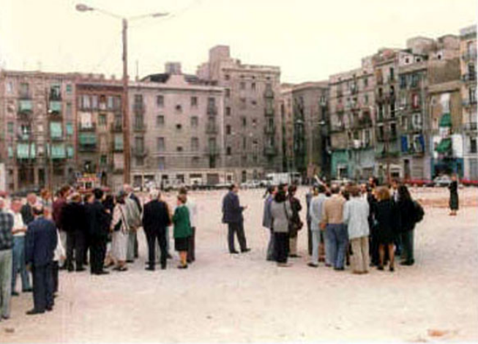
Members of the network visiting a regeneration site in the early 1990s
Los enfoques integrados para el desarrollo urbano se basan, de hecho, en estos principios. Su objetivo no consiste en eliminar los enfoques tradicionales de gestión social y urbana, ni a los profesionales de estas áreas, sino en elaborar otro programa de trabajo en el que los diferentes enfoques sean más efectivos. En otras palabras, no se trata de obtener más financiación ni más medios, sino de utilizarlos mejor y actuar de tal modo que se aumente su eficacia, promoviendo, por supuesto, las sinergias entre los programas y los proyectos.
Otro activista de Belfast recuerda que “en aquellos momentos, Irlanda del Norte se encontraba envuelta en un grave conflicto político y era importante que los ciudadanos pudieran salir del país y ver lo que estaba sucediendo en otras ciudades europeas. En Belfast, no nos habíamos planteado todavía el enfoque integrado. Sin embargo, ya se estaba poniendo en marcha en Bélgica, en Francia y en los Países Bajos. Conocimos esta nueva manera de abordar los problemas gracias a la red. A cambio, nosotros compartimos nuestra experiencia sobre cómo crear nuevas formas de ciudadanía. Por supuesto, nosotros habíamos tenido que desarrollar esta competencia debido a la situación política de entonces.”
La experiencia que QEC-ERAN obtuvo durante la fase piloto del Proyecto Urbano se aplicó en el diseño del programa de iniciativa comunitaria URBAN, que se desarrolló en dos periodos de financiación (1994-1999 URBAN I) y 2000-2006 (URBAN II).
URBAN integró los conocimientos que se habían aprendido de las iniciativas anteriores y fomentó el enfoque integrado en el desarrollo urbano para luchar contra la alta concentración de problemas sociales, medioambientales y económicos presente, cada vez más, en las ciudades.
Los socios de QEC-ERAN participaron en varios proyectos URBAN. En 1994, nuestra organización, junto con otras dos asociaciones, lanzó el programa Local Integration Partnership Action, cuyo objetivo consistía en presentar, coordinar, animar y evaluar veinticuatro proyectos pilotos innovadores sobre la integración de los inmigrantes y de las minorías étnicas en Europa. Las autoridades locales respectivas organizaron el trabajo.
Otra de las características más destacadas de URBAN II fue la creación de un programa URBACT para el intercambio de información y de experiencias sobre el desarrollo urbano sostenible en la Unión Europea. De este modo, URBACT pretendía identificar las mejores prácticas y aprender de las fortalezas y debilidades de la iniciativa comunitaria URBAN.
El trabajo de QeC-ERAN produjo excelentes resultados para el programa URBACT. La red desarrolló y codirigió, junto con la ciudad de Venecia, la mayor red Urbact I - Urban Diversity, Integration and Inclusion Exchange (UDIEX ALEP), en la que participaron 26 municipios. Actualmente, participa en tres proyectos URBACT II.
Al apostar por el enfoque integrado, QeC-ERAN también ha mejorado sus relaciones con la Dirección General de Política Regional y con el Intergrupo del Parlamento Europeo sobre Política Urbana y Vivienda. Estas dos entidades son absolutamente fundamentales en el debate sobre la futura reforma de los Fondos Estructurales que se está llevando a cabo y que se tendrá en consideración en la revisión intermedia del marco financiero de la UE prevista para otoño de 2009.
Vuelta al índice
Desarrollo de la red
Veinte años de política urbana europea: Asamblea general anual y visita de la ciudad
Del 23 al 26 de junio de 2009, QEC-ERAN organizó, en Bruselas, un acontecimiento excepcional para festejar su vigésimo aniversario. Durante dos días y medio, Bruselas se convirtió en un “laboratorio viviente” en el que se analizaron los últimos veinte años de la política urbana europea.
Ilda Curti, teniente de alcalde de Turín y presidenta de la red QEC-ERAN pronunció el discurso de apertura. Posteriormente, tomaron la palabra Dirk Ahner, director general de la DG de Política Regional, Haroon Saad, director de QEC-ERAN, y Eric Corijn, profesor de Geografía Social y Cultural en la Universidad Libre de Bruselas, director de Cosmopolis y presidente de la UAB Brussels Stadsplatform.
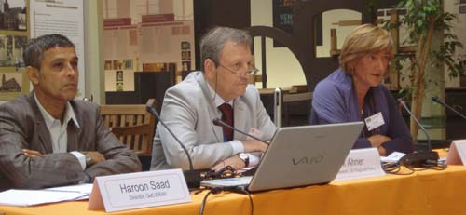
Los delegados se dividieron, a su vez, en cuatro grupos de evaluación y se dieron cita para realizar una visita de la ciudad, en la que Bruselas se convirtió en un ejemplo viviente para la evaluación. Los grupos contaron con la dirección de un experto y abordaron uno de los temas siguientes:
Empresas creativas:
En esta visita, los participantes visitaron el Centro Dansaert, una incubadora de empresas que alberga, sobre todo, empresas creativas, el City Mine(d), una organización que apuesta por las nuevas formas de ciudadanía urbana y Art2Work, un proyecto que combina trabajo y valores creativos para ayudar a los solicitantes de empleo y a las empresas de manera original.
Diálogo intercultural, diversidad cultural e integración
Los delegados visitaron el municipio de Molenbeek, que se encuentra cerca del centro histórico y cuenta con un elevado porcentaje de inmigrantes, sobre todo, de origen marroquí. Asimismo, visitaron “Foyer”, una organización que aborda los problemas de integración de las minorías étnicas, el centro de cohesión cultural y social, así como el Forum Espace-Citoyen, un espacio de discusión que analiza los grades debates sobre el concepto de ciudadanía.
Participación
Este grupo se centró en la participación y, en especial, en la búsqueda de enfoques innovadores para fomentar la democracia participativa a escala local. Las organizaciones que trabajan activamente en este ámbito, como Parcours Citoyen y Renovas asbl, presentaron a los delegados los lugares siguientes: el Espace Vogler, la Place Houffalize, la Place Lehon (la casa consistorial de Schaerbeek) y el Parc Reine-Verte.
Planificación urbana
En esta visita se evaluaron dos zonas que han sido objeto de importantes medidas de regeneración urbana en estos últimos veinte años: la zona que rodea las instituciones europeas y la zona Midi (cerca de la principal estación ferroviaria de Bruselas).
El último día, se reunieron todos los grupos en sesión plenaria para debatir, junto con Dirk Ahner, Haroon Saad y Chris Brown, los responsables ejecutivos de la “Cooperación de Regeneración Igloo”, la implicación de las evaluaciones realizadas y las perspectivas futuras en política urbana.
Asimismo, durante estas visitas, los participantes filmaron las zonas y las organizaciones. Se preparó un vídeo resumen del viaje que se emitió en la sesión plenaria de clausura. Consulte y descargue toda la información en nuestra página web.
Cambios de personal
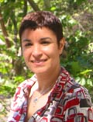
Yamina Guidon se marchó de QeC-ERAN a finales de mayo de 2009. Yamina era la directora de los proyectos INTI y MILE, que concluyeron este año con muy buenos resultados. Le deseamos todo lo mejor en el futuro y en su desarrollo profesional.

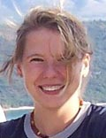
Karolina Rachwal también dejó QeC-ERAN a finales de junio de 2009. Karolina era la asistente encargada de los proyectos INTI y MILE. También le deseamos suerte y una carrera profesional llena de éxitos.
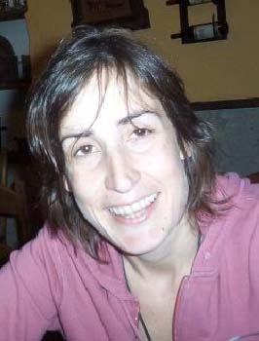
Aliky Vythoulka comenzó a trabajar con nosotros en junio de 2009 como asistente a tiempo parcial de la Directora de Comunicaciones. Se encarga de las actividades de comunicación de los dos proyectos URBACT y de nuestra red.

Acontecimientos futuros
Curso de verano sobre el desarrollo urbano
El curso de verano de la Asociación Internacional para el Desarrollo Urbano (INTA, en sus siglas en inglés), se celebrará del 31 de agosto al 4 de septiembre de 2009 en St-Quentin-en-Yvelines, con la colaboración de la Universidad de Versailles St-Quentin-en-Yvelines (Francia).
Este curso permitirá a los participantes analizar los retos del desarrollo urbano en el mundo moderno y, por tanto, comprenderlos mejor. Está dirigido a especialistas que cuenten con algunos años de experiencia y que deseen profundizar sus conocimientos a través de ejemplos internacionales y del intercambio con compañeros de diferentes orígenes y países.
Para más información, visite la web de INTA

Otros acontecimientos futuros
18 September 2009: FEANTSA 4th Annual Research Conference on Homelessness in Europe, Paris.
20-30 September 2009: EAEA conference on “Active citizenship and adult education”, Gothenburg, Sweden.
1-2 October 2009: 2nd International CIRIEC Research Conference on Social Economy, Östersund, Sweden.
6 October 2009: QEC-ERAN Open Days OFF event, Brussels.
2-3 November 2009: Global Forum on Migration and Development Civil Society Days, Athens.

Vuelta al índice
DESARROLLO DE PROYECTOS

Actualización de los proyectos
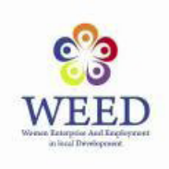
Women, Enterprise and Employment in local Development (WEED)
Ya estamos preparando el primer seminario de intercambio internacional. El encuentro se celebrará a principios de septiembre de 2009 en la ciudad principal, Celje (Eslovenia), y analizará cuáles son las mejores estrategias para fomentar las iniciativas empresariales entre las mujeres a nivel local. El primer boletín de la red se publicará a principios de julio de 2009.
Para más información, póngase en contacto con Annachiara Pecchini o visite la página web del proyecto.

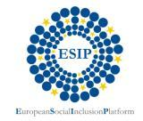
ESIP
Ya está en marcha la preparación del cuarto y último seminario del proyecto Laps y Raps II, que tendrá lugar del 16 al 18 de septiembre de 2009 en Celje (Eslovenia). El tema principal será la “pobreza infantil”. ESIP forma parte del proyecto y contribuye a la organización de este encuentro. Posteriormente, se celebrará una reunión del grupo director.
Para más información, póngase en contacto con Isabella Haaf o visite la página web de ESIP.

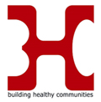
Building Healthy Communities - Urbact
El primer seminario internacional BHC sobre “indicadores y criterios para un desarrollo urbano saludable y sostenible” tuvo lugar en Lodz (Polonia), del 8 al 9 de junio de 2009. Este encuentro constituye uno de los elementos internacionales del proyecto BHC y reunió a tres miembros de los grupos de apoyo local de cada una de las diez ciudades participantes.
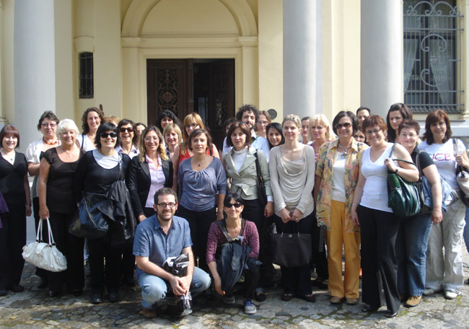
Tras el seminario, se celebró una reunión del grupo director y, otra, con el grupo de apoyo local de Lodz.

Para más información, póngase en contacto con Isabella Haaf o visite la página web del proyecto.
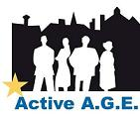
Active A.G.E. – Red Urbact
El primer encuentro internacional sobre envejecimiento activo se celebró del 17 al 19 de junio de 2009 en Wolverhampton (Reino Unido). El tema central de la reunión fue “el envejecimiento y la economía”. En ella, participaron todos los socios del proyecto, los miembros de los diferentes grupos de apoyo local y los expertos invitados. Se publicará un informe de este encuentro en la página web del proyecto.
Para más información, póngase en contacto con Maria Elena Bragalia o visite la página web del proyecto.
Intercultural Youth Panels
Los socios han organizado los equipos de coordinación local compuestos por jóvenes que van a participar en el desarrollo y en la aplicación de dos actividades locales relacionadas con la promoción del diálogo intercultural. Esta actividad se presentará en la conferencia internacional de jóvenes que tendrá lugar del 27 al 30 de septiembre en Bruselas.
Para más información, póngase en contacto con Tamara Hodas Garcia o visite la página web del proyecto.

Local Forums for Developing Participatory Democracy
Los foros locales para el desarrollo de la democracia participativa están preparando sus planes de acción local gracias al apoyo que recibieron en el primer seminario de expertos. Este seminario se celebró del 21 al 22 de abril de 2009 en Bruselas. Asimismo, se está desarrollando la plataforma en línea gracias al debate que mantienen los socios.
Para más información, póngase en contacto con Tamara Hodas Garcia o visite la página web del proyecto.

Vuelta al índice

NOTICIAS DE LA UE
Compromiso conjunto de la UE para el empleo
La UE destinará 19 mil millones de euros del Fondo Social Europeo a ayudas para las personas que se han visto afectadas por la crisis económica. En el Consejo Europeo del 18 al 19 de junio, se presentarán las propuestas a los líderes de la UE para su aprobación. Para más información, pinche aquí. Las ONG pusieron de manifiesto su desacuerdo con esta medida.
Derecho a la vivienda: intervención del Consejo de Europa
El Comité Europeo de Derechos Sociales (CEDS) denunció por unanimidad que Francia estaba vulnerando la Carta sobre el derecho a la vivienda. Esta decisión sienta jurisprudencia y es muy útil a nivel local, nacional e internacional. Se trata de un paso adelante hacia una Europa más social. Lea el comunicado de prensa.
Eurostat: un tercio de la población de la UE no puede afrontar gastos imprevistos
Según los datos de Eurostat publicados el 28 de mayo de 2007, un tercio de la población de la UE vive en un hogar que no puede hacer frente a un gasto imprevisto. Además, en la UE, el 7% de la población reside en un hogar que, en los últimos 12 meses, no ha podido abonar las facturas de su residencia principal a tiempo. El 3% no puede pagar ni rembolsar las cuotas hipotecarias. Para más información, pinche aquí.
La UE comienza a replantearse el crecimiento y la estrategia para el empleo
En época de recesión, los gobiernos nacionales y la Comisión Europea han empezado a replantearse la estrategia para el crecimiento y el empleo, conocida como la Agenda de Lisboa. El “crecimiento verde”, la innovación y la educación se han convertido en las nuevas prioridades de la UE. Para saber más, pinche aquí.
Campaña de la CE: “¿sabes lo que la Europa social puede hacer por ti?”
La Comisión Europea ha lanzado una campaña para explicar qué puede hacer la UE para crear más y mejores puestos de trabajo, para desarrollar las condiciones laborales o para eliminar las barreras a la movilidad en el empleo. Para más información, pinche aquí.
Tarjeta sanitaria europea
La Comisión Europea ha lanzado una campaña informativa para dar a conocer los beneficios de la tarjeta sanitaria europea (EHIC). Para más información, pinche aquí.
Primera reunión de la plataforma gitana
La Coalición Europea de Política Gitana (ERPC) ha hecho llegar a la Comisión Europea y a los Estados Miembros de la UE, una evaluación y una serie de recomendaciones que se elaboraron en la primera reunión de la plataforma europea para la inclusión de los gitanos, que se celebró el 24 de abril. Para más información, pinche aquí.
El G20 se compromete a adoptar medidas contra los paraísos fiscales, pero no se aprecia ningún cambio significativo
El 2 de abril, se clausuró la cumbre del G20 con algunas medidas para luchar contra los paraísos fiscales. Sin embargo, no se abordaron las causas principales que han originado la crisis actual ni la inversión necesaria para ayudar a las capas sociales más afectadas. Para más información, pinche aquí.
La inclusión activa, la renovación de la agenda social y los servicios sanitarios transfronterizos, temas prioritarios de la agenda del Parlamento Europeo
El 31 de marzo fue una larga jornada para las comisiones del Parlamento Europeo debido al trabajo que representan dos informes y una directiva borrador. La Comisión de Empleo y de Asuntos Sociales adoptó un informe de iniciativa parlamentaria sobre la inclusión social (borrador 21/1/2009).
Consolidación de los Fondos Estructurales destinados a la eficiencia energética: el Parlamento adopta las propuestas de la Comisión
El 2 de abril, el Parlamento Europeo adoptó una propuesta de la Comisión Europea para mejorar la eficacia energética en todos los estados miembros. Tras la modificación normativa, el Fondo Europeo de Desarrollo Regional (FEDER) podrá cofinanciar, en todos los estados miembros, los programas nacionales, regionales o locales que permitan instalar, por ejemplo, doble acristalamiento, aislamiento de paredes, paneles solares en las viviendas o sustituir las viejas calderas por otras más ecológicas. Para más información, pinche aquí.
Respuesta de la Plataforma Social a la consulta de la Comisión Europea sobre las desigualdades en la salud
La Plataforma Social celebra que la Comisión Europea haya decidido consultar a la sociedad civil europea sobre las futuras acciones destinadas a reducir las desigualdades en materia de salud y se centra en cinco mensajes clave sobre: la exclusión social, la igualdad de género, el Método Abierto de Coordinación, la participación de las personas que sufren la pobreza, la integración de los objetivos sociales y de salud pública en todas las políticas. Para más información, pinche aquí.
PUBLICACIONES
El Parlamento Europeo anima a la Comisión Europea a regular los microcréditos en Europa
En un nuevo informe adoptado el 24 de marzo de 2009, el Parlamento Europeo anima a la Comisión Europea a regular los microcréditos en Europa. Para más información, pinche aquí.
Ejemplar de primavera de Equality in Action
El ejemplar de la primavera de 2009 de la revista electrónica sobre “Igualdad en Acción” ya está disponible en la página web de la Comisión Europea. Para más información, pinche aquí.

Publicación del informe anual de ECRI
La Comisión Europea contra el Racismo y la Intolerancia (ECRI) del Consejo de Europa ha publicado el informe de actividad anual de 2008. Para más información, pinche aquí.
Informe del EPC sobre las minorías de Europa
El Centro de Política Europea (EPC) ha publicado un informe del debate político que organizó el 19 de mayo de 2009 sobre “Empoderamiento de las minorías en Europa: ¿por qué, cuándo y cómo?” Para más información, pinche aquí.
El Parlamento Europeo, “¿más poder y menos legitimidad?”
El 25 de mayo, el Centro de Estudios Políticos Europeos (CEPS) publicó un estudio titulado The European Parliament, more power, less legitimate? Para más información, pinche aquí.
Informe del Consejo Europeo sobre la migración económica, la cohesión social y el desarrollo
Este informe se redactó para el debate que tuvo lugar durante la octava conferencia de Ministros europeos. Para más información, pinche aquí.
Evaluación externa del año europeo para la igualdad de oportunidades para todos 2007 (EYEO)
Esta evaluación tenía como objetivo determinar si EYEO tuvo éxito en Europa y en los treinta países participantes. El informe final y los cuatro informes temáticos están disponibles pinchando aquí.
Eurofound publica su segunda encuesta sobre la calidad de vida en Europa
La mayoría de los europeos considera que la salud y la familia son los elementos básicos para alcanzar una buena calidad de vida. La encuesta muestra claramente que las condiciones materiales, el nivel de vida y el bienestar de las personas dependen directamente de sus ingresos y de la riqueza del país en el que viven. Para más información, pinche aquí.
Un nuevo informe de FRA analiza la discriminación contra los musulmanes
La Agencia de los Derechos Fundamentales de la Unión Europea (FRA) publicó recientemente un informe sobre la discriminación contra los musulmanes en la UE. Para más información, pinche aquí.

Vuelta al índice

CONTACTO
QEC-ERAN
Quartiers en Crise -European Regeneration Areas Network
Rue Vieux Marchè aux Grains 48, B-1000 Bruselas
Tel: +32 (0)2 524 45 45, Fax: +32 (0)2 524 44 31
E-mail: info@qec-eran.org
www.qec-eran.org
Comité ejecutivo:
Presidenta Ilda Curti segreteria.assessorecurti@comune.torino.it
Presidenta con el apoyo de Luisa Avedano Luisa.Avedano@comune.torino.it
Vicepresidente Lionel Martjin lb.martijn@charlois.rotterdam.nl
Secretario honorario Jude Kehla- Wirnkar
Tesorero Cllr William Humphrey
supported by Deidre Ferguson FergusonD@BelfastCity.gov.uk
Socio Luana Zanella
Socio Bernad Dallons
Con el apoyo de Eric Dosimont dosimonteric@cpascharleroi.be
Oficina QeC-ERAN:
Director Haroon Saad hsaad@qec-eran.org
Vicedirectora, WEED Annachiara Pecchini apecchini@qec-eran.org
Director financiero y administrativo Daniel Casares dcasares@qec-eran.org
Active Age Maria Elena Bragaglia mebragaglia@qec-eran.org
Directora de información y comunicación,
Building Healthy Communities Isabella Haaf isabellahaaf@qec-eran.org
Asistente de información y comunicación Aliki Vythoulka alikivythoulka@qec-eran.org
ELRFE Tamara Hodas García thodasgarcia@qec-eran.org
Asistente de proyecto Karolina Rachwal krachwal@qec-era.org
Asistente de proyecto Laure Marquet lmarquet@qec-eran.org
Asistente de proyecto Valeria Schirru vschirru@qec-eran.org
Asistente de proyecto Marika Heilimo mheilimo@qec-eran.org

